МИНИСТЕРСТВО НАУКИ И ВЫСШЕГО ОБРАЗОВАНИЯ

РОССИЙСКОЙ ФЕДЕРАЦИИ

ФЕДЕРАЛЬНОЕ ГОСУДАРСТВЕННОЕ БЮДЖЕТНОЕ ОБРАЗОВАТЕЛЬНОЕ УЧРЕЖДЕНИЕ ВЫСШЕГО ОБРАЗОВАНИЯ

**«БЕЛГОРОДСКИЙ ГОСУДАРСТВЕННЫЙ ТЕХНОЛОГИЧЕСКИЙ УНИВЕРСИТЕТ им. В. Г. Шухова»**

**(БГТУ им. В. Г. Шухова)**



Кафедра программного обеспечения вычислительной

техники и автоматизированных систем

**Лабораторная работа №2**

по дисциплине: «Операционные системы»

на тему: «Файловые системы в ОС Linux (Ubuntu): сравнение, области эффективности. Виртуальная файловая система. Пользовательская файловая система»

Выполнил: ст. группы ПВ-223

Дмитриев Андрей Александрович

Проверили:

доц. Островский Алексей Мичеславович,

асс. Четвертухин Виктор Романович

Белгород, 2024

**Цель работы:** Изучить популярные файловые системы в ОС Linux (ext4, Btrfs, ReiserFS, NTFS, FAT32), определить область эффективности каждой их них, разобраться как осуществляется работа с виртуальной файловой системой (VFS) ОС Linux и выполнить разработку пользовательской файловой системы в соответствии с индивидуальным заданием.

**Условие индивидуального задания:**

2. Сортировка внешней памяти. Сортировка больших файлов, которые не помещаются в оперативной памяти. Алгоритм: k-way merge sort.

**Ход выполнения работы**

**Задание 1.**

Подключаем виртуальный жесткий диск.

$ dd if=/dev/zero of=my_virtual_disk_os_lab3.img bs=1M count=10240

10240+0 records in

10240+0 records out

10737418240 bytes (11 GB, 10 GiB) copied, 18.8853 s, 569 MB/s

$ sudo losetup -fP my_virtual_disk_os_lab3.img

$ losetup -a

/dev/loop1: []: (/home/andrev133/Desktop/lab3/my_virtual_disk_os_lab3.img)

…

$ sudo parted /dev/loop1

$ (parted) unit GB

$ (parted) mkpart primary ext4 0 2

$ (parted) mkpart primary btrfs 2 4

$ (parted) mkpart primary reiserfs 4 6

$ (parted) mkpart extended 6 10

$ (parted) mkpart logical ntfs 6 8

$ (parted) mkpart logical fat32 8 10

$ (parted) quit

$ lsblk /dev/loop1

NAME MAJ:MIN RM SIZE RO TYPE MOUNTPOINTS

loop1 7:1 0 10G 0 loop

├─loop1p1 259:6 0 1.9G 0 part

├─loop1p2 259:7 0 1.9G 0 part

├─loop1p3 259:8 0 1.9G 0 part

├─loop1p4 259:9 0 1K 0 part

├─loop1p5 259:10 0 1.9G 0 part

└─loop1p6 259:11 0 1.9G 0 part

// Форматирование и создание ФС

// Монтирование

$ lsblk -f /dev/loop1

NAME FSTYPE FSVER LABEL UUID FSAVAIL FSUSE% MOUNTPOINTS

loop1

├─loop1p1

│ ext4 1.0 f3f422b2-d474-48a7-b7b5-09408377c986 1.7G 0% /mnt/ext4

├─loop1p2

│ btrfs 3da0b8ee-d73e-42f4-9b70-e48eb791e8bc 1.7G 0% /mnt/btrfs

├─loop1p3

│ reiser 3.6 215612f1-47fa-4402-b37a-48e802d62814 1.8G 2% /mnt/reiserfs

├─loop1p4

│

├─loop1p5

│ ntfs 3CF77D7E695205FD 1.9G 1% /mnt/ntfs

└─loop1p6

vfat FAT32 F0A1-4491 1.9G 0% /mnt/fat32

Наблюдения.

Ntfs продолжительнее всех форматировался.

Замеры с использованием прилагаемого кода: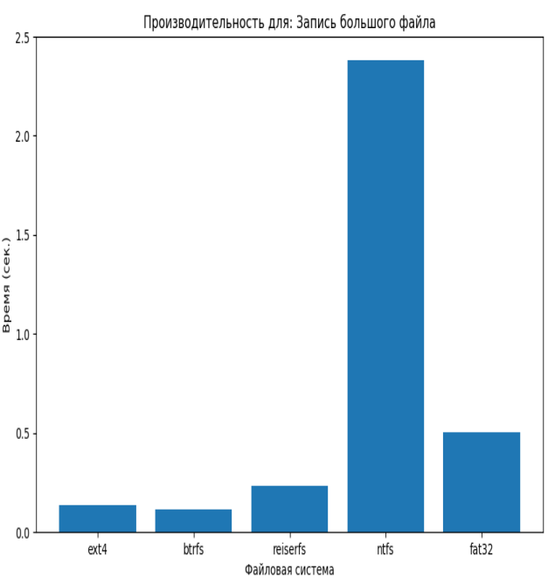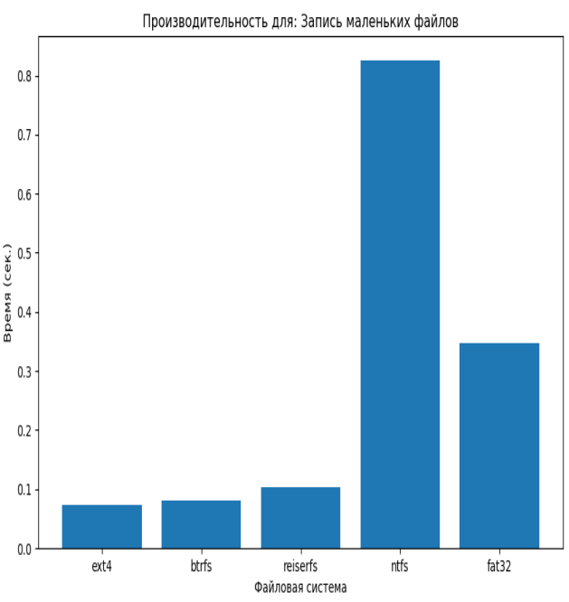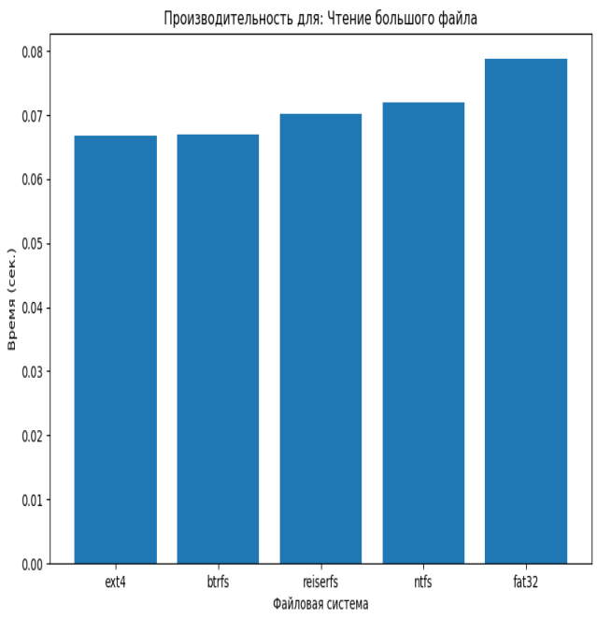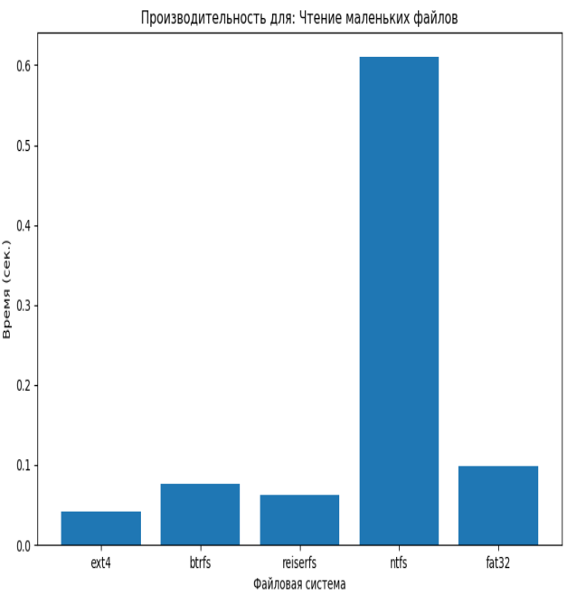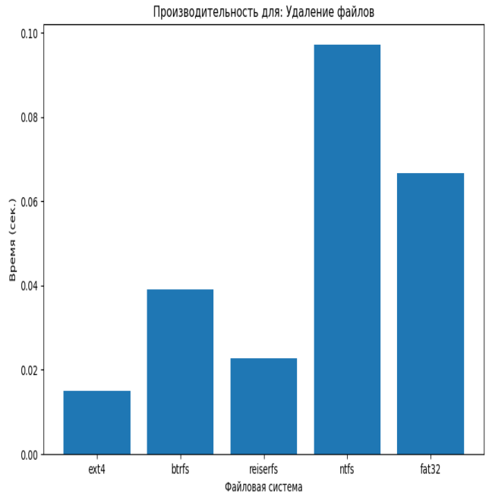

**Текст программы** индивидуального заданияна языке С с комментариями.

#include <stdio.h>

#include <stdlib.h>

#include <string.h>

#define MAX_LINE_LENGTH 1024

#define MEMORY_LIMIT 2500  // Пример ограничения памяти

// Функция для чтения строк из файла и записи их в массив

int read_lines(FILE *file, char **lines, int max_lines) {

    int count = 0;

    char buffer[MAX_LINE_LENGTH];

    while (fgets(buffer, MAX_LINE_LENGTH, file) != NULL && count < max_lines) {

        lines[count] = strdup(buffer);

        count++;

    }

    return count;

}

// Функция для сортировки массива строк

void sort_lines(char **lines, int count) {

    for (int i = 0; i < count - 1; i++) {

        for (int j = i + 1; j < count; j++) {

            if (strcmp(lines[i], lines[j]) > 0) {

                char *temp = lines[i];

                lines[i] = lines[j];

                lines[j] = temp;

            }

        }

    }

}

// Функция для записи отсортированных строк в файл

void write_lines(FILE *file, char **lines, int count) {

    for (int i = 0; i < count; i++) {

        fputs(lines[i], file);

        free(lines[i]);

    }

}

// Функция для разделения файла на части и сортировки каждой части

int split_and_sort(const char *input_filename, const char *output_prefix) {

    FILE *input_file = fopen(input_filename, "r");

    if (!input_file) {

        perror("Ошибка открытия входного файла");

        exit(1);

    }

    char **lines = malloc(MEMORY_LIMIT * sizeof(char *));

    int part_number = 0;

    while (1) {

        int count = read_lines(input_file, lines, MEMORY_LIMIT);

        if (count == 0) break;

        sort_lines(lines, count);

        char output_filename[1024];

        sprintf(output_filename, "%s%d.txt", output_prefix, part_number++);

        FILE *output_file = fopen(output_filename, "w");

        if (!output_file) {

            perror("Ошибка создания временного файла");

            exit(1);

        }

        write_lines(output_file, lines, count);

        fclose(output_file);

    }

    free(lines);

    fclose(input_file);

    return part_number;

}

// Структура для хранения строки и номера файла

typedef struct {

    char line[1024];

    int file_index;

} LineEntry;

// Функция для сравнения строк

int compare_lines(const void *a, const void *b) {

    return strcmp(((LineEntry *)a)->line, ((LineEntry *)b)->line);

}

// Функция для слияния отсортированных файлов

void merge_files(const char *output_prefix, int part_count, const char *output_filename) {

    FILE *output_file = fopen(output_filename, "w+");

    if (!output_file) {

        perror("Ошибка создания выходного файла");

        exit(1);

    }

    FILE **input_files = malloc(part_count * sizeof(FILE *));

    LineEntry *heap = malloc(part_count * sizeof(LineEntry));

    for (int i = 0; i < part_count; i++) {

        char filename[1024];

        sprintf(filename, "%s%d.txt", output_prefix, i);

        input_files[i] = fopen(filename, "r");

        if (!input_files[i]) {

            perror("Ошибка открытия временного файла");

            exit(1);

        }

        if (fgets(heap[i].line, MAX_LINE_LENGTH, input_files[i]) != NULL) { // crit

            heap[i].file_index = i;

        } else {

            heap[i].line[0] = '\0';

            heap[i].file_index = -1;

        }

    }

    qsort(heap, part_count, sizeof(LineEntry), compare_lines);

    while (heap[0].file_index != -1) {

        fputs(heap[0].line, output_file);

        int index = heap[0].file_index;

        if (fgets(heap[0].line, MAX_LINE_LENGTH, input_files[index]) == NULL) {

            heap[0].line[0] = '\0';

            heap[0].file_index = -1;

        }

        qsort(heap, part_count, sizeof(LineEntry), compare_lines);

    }

    for (int i = 0; i < part_count; i++) {

        fclose(input_files[i]);

    }

    free(input_files);

    free(heap);

    fclose(output_file);

}

int main(int argc, char *argv[]) {

    if (argc != 4) {

        fprintf(stderr, "Использование: %s <входной_файл> <выходной_файл> <папка для временных файлов>\n", argv[0]);

        return 1;

    }

    const char *input_filename = argv[1];

    const char *output_filename = argv[2];

    char output_prefix[60];

    strcpy(output_prefix, argv[3]);

    strcat(output_prefix, "sorted_part_");

    int part_count = split_and_sort(input_filename, output_prefix);;

    merge_files(output_prefix, part_count, output_filename);

    for (int i = 0; i < part_count; i++)

    {

        char filename[1024];

        sprintf(filename, "%s%d.txt", output_prefix, i);

        remove(filename);

    }

    return 0;

}

**Протоколы, логи, скриншоты, графики.**

Основная идея работы алгоритма в том, что выделяется максимально возможное кол-во строк, сортируется и сохраняется в несколько файлов. Затем открываем поток чтения для каждого временного файла и сверху берём подходящую строку, повторяем так пока все строки не закончатся.

Для теста был взят файл на 500 тысяч строк по 10 символов, и ограничение памяти на 1000 строк. В процессе работы алгоритма появляется множество файлов среднего размера (500шт. по 12.3 kB). График производительности:

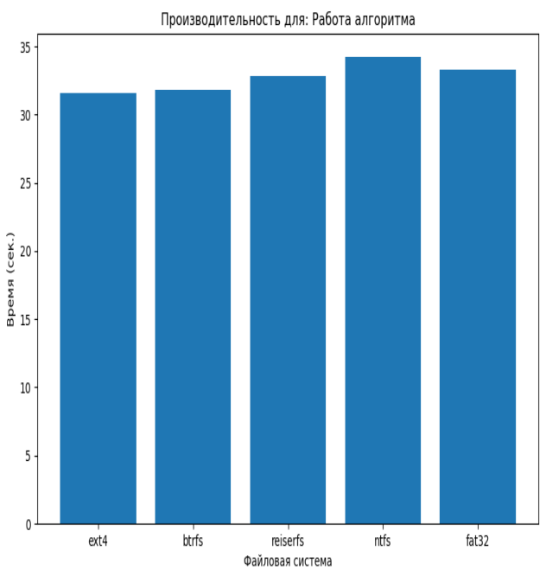

Так как большую часть времени занимает слияние файлов разница в скорости кажется незначительной, но точно заметен «проигрыш» в скорости файловой системы ntfs.

**Выводы**

В ходе лабораторной работы было выполнено индивидуальное задание. Изучены популярные файловые системы в ОС Linux (ext4, Btrfs, ReiserFS, NTFS, FAT32).